Velencei-tó Térségfejlesztő Közhasznú Egyesület
2481. Velence, Balatoni út 65.
e-mail: info@velenceitoleader.t-online.hu
Telefonszám: 06-22-470-212, www.hellovelence.hu

SZAKMAI BESZÁMOLÓ

A Vörösmarty-pince fejlesztése Velencén

TÁMOGATÓI OKIRAT IRATAZONOSÍTÓJA: 3300920076

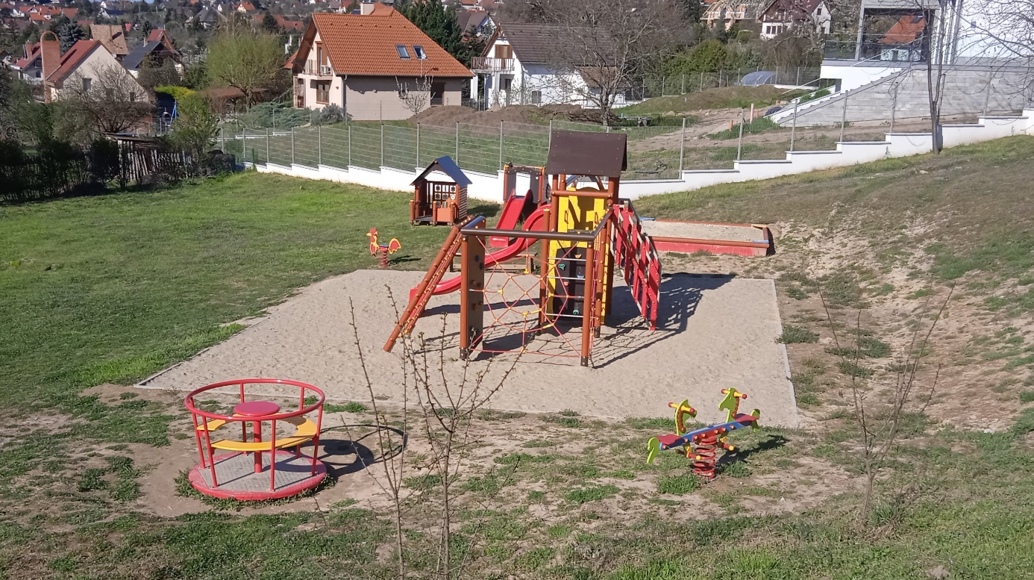

A projekt címe: | A Vörösmarty-pince fejlesztése Velencén
Szervezet, személy neve: | VTT Nonprofit Kft.
Postacím: | 2475 Kápolnásnyék, Fő utca 28.
Székhely: | 2475 Kápolnásnyék, Fő utca 28.
Azonosító szám (törzs-szám/cégjegyzékszám): | 07-09-026902
Adószám: | 25538014-2-07
Aláírásra jogosult képviselője: | Varga Csaba ügyvezető
Aláírásra jogosult adóazonosító jele: | 8435053822
Ügyfél-azonosító | 1026373179
A helyi felhívás kódszáma: | □ VP6-19.2.1.-93-5-21

Jelen projekt célja a Velencén található Vörösmarty-pince fejlesztése. A fejlesztés helyszíne: 2481 Velence, Csongor utca 22. hrsz.: 398.
A projekt három projektelemből állt össze, melynek során bekerítésre került az ingatlan, az épületen belül meleg-konyhát, az épület mellett pedig játszóteret alakítottunk ki.
Jelen projekttel a családosok számára is vonzóvá tennénk a látványosságot és lehetőséget biztosítanánk meleg-konyhás étkezésre. A játszótér és a meleg-konyha megvalósításával két olyan szolgáltatással bővült a pince, melyek a vendégek által jelzett igények alapján hiánypótló szolgáltatásnak számítanak. A harmadik projektelem (kerítés építése) a vagyonvédelem és a játszóteret használó gyermekek biztonsága miatt fontos.
A VTT Nonprofit Kft. által üzemeltetett Vörösmarty-pince 2017. szeptembere óta van a pályázó használatában, mely kapcsán a pályázó szervezet hosszú távú haszonkölcsön szerződéssel rendelkezik. A Vörösmarty-pincében az elmúlt években több fejlesztés is történt a Népi Építészeti Program keretében. A VTT Nonprofit Kft. sikeresen pályázott a pince két épületének a helyreállítására és II. második ütemben az ingatlan környezetének rendezésére. Jelen projekt megvalósítása gyakorlatilag a pince fejlesztésének III. ütemének tekinthető.
A Vörösmarty-pince fejlesztésével a térségbe látogató turisták illetve a térségben élők számára kínálunk minőségi szabadidőt és gasztronómiai élményeket egy történelmi épületben, gyönyörű környezetben, akár az egész család számára. Rengeteg lehetőség rejlik különböző csoportoknak szervezett kulturális programok megrendezésében, rendezvények, a Tó körül található egyesületek, klubok összejöveteleinek adhat színteret. De akár családi rendezvények, születésnapok megrendezésére is méltó környezetet kínál a helyszín. Régies bájával, a Vörösmarty családhoz kapcsolódó történelmével, illetve elhelyezkedésével pedig méltón illeszkedik a térségben fellelhető látnivalók körébe.

A projekt megalapozottsága:
A Helyi Fejlesztési Stratégiában a specifikus célok meghatározásakor olyan elvárások kerültek megfogalmazásra, amelyek a helyzetelemzés, szükségletfelmérés eredményeként a legfontosabb elérendő célokat támasztják alá. A helyi közösség által megfogalmazott specifikus célok a következők:
1. Helyi gazdaságfejlesztés vállalkozások megerősítésért, fennmaradásáért, és megújulásáért
2. Dinamikusan fejlődő települések a térség belső erőforrásainak és a hálózati
együttműködéseknek köszönhető vonzó élettér biztosítása a jövő nemzedékének.
3. Fenntarthatóság A táji és épített, természeti és kulturális örökség és helyi identitás védelme,
megőrzése, megújítása, fenntarthatóság biztosításával
4. Modell értékű turizmus fejlesztés, innovatív turisztikai szolgáltatásokkal: fenntartható
rekreációs, sport, és egészség turizmus megvalósításával.

A fejlesztés a HFS célkitűzéseinek több pontjához kapcsolható, hiszen a fenti 4 pont mindegyikét szolgálja.
A Vörösmarty-pincét jelenleg főként a tóhoz látogató tutisták és a helyi lakosság látogatja. Ezen belül is jellemzően az idősebb korosztály, de előfordul romantikára vágyó fiatal párok és nagyobb csoportok idelátogatása is. A játszótér és a meleg-konyha megvalósításával két olyan szolgáltatással bővülne a pince, melyek az eddigi üzemeltetés során a vendégek által jelzett igények alapján hiánypótló szolgáltatásnak számítanak. A játszótér megvalósításával bővül a célcsoport, hiszen a családosok számára is vonzóvá tesszük a helyszínt. A meleg-konyha létrehozása pedig hosszú távon biztosítani tudja a fenntarthatóságot.

A fejlesztés a helyi lakosság szempontjából fontos, hiszen számukra is bővül az elérhető szolgáltatások köre, valamint a megleg-konyha létrehozása helyi viszonylatban munkalehetőséget teremt (szakács, pincér).

A projekt megvalósítása révén egy teljesen egyedi, autentikus, hagyományőrző vendéglátó egység, illetve borozó jött létre, melynek népszerűsítését a helyi újságban, online felületen, valamint az együttműködő partnerek segítségével valósítjuk meg.

A fejlesztés hosszú távú célja:
- A táji és épített, természeti és kulturális örökség és helyi identitás védelme, megőrzése, megújítása a fenntarthatóság biztosításával
- Célcsoport bővítése (családosok, étkezni vágyó vendégek)
- A vendéglátó egység, illetve borozó rentábilis működtetése

A fejlesztés konkrét célja:
- Játszótér létrehozása a Vörösmarty-pince területén az épületek mellett;
- Meleg-konyha kialakítása konyhai eszközök és gépek beszerzése révén;
- Kerítés kiépítése a vagyonbiztonság és a játszóteret használó gyermekek védelme érdekében.

A projekt eredménye:
A projekt teljes költsége nettó 9 397 356 Ft, ebből elszámolható összköltsége 9 271 955 Ft. A Támogatás intenzitása: 85,00 %, a támogatás összege 7 881 161 Ft, önerő 1 516 195 Ft, elszámolható költségekre vetített önerő 1 390 794 Ft.
A projekt részletes költségvetése (elszámolható költségek):
- Tervezés költsége: nettó 200 000 Ft

- Játszótér létrehozásának költsége: nettó 4 386 273 Ft
  - Játszótéri eszközök:
    - Csúszdaház hintaállvánnyal és mászókával 1 db: nettó 1 373 600 Ft
    - Homokozó 3x3m 1 db: nettó 370 075 Ft
    - Forgóhinta 1 db: nettó 641 590 Ft
    - Kiskakas egyoldalas rugós játék 1 db: 132 765 Ft
    - Gumi hintalap 1 db: nettó 29 530 Ft
    - Gumi bölcsőhinta 1 db: nettó 49 530 Ft
    - Rugós libikóka lovacska 1 db: 213 912 Ft
    - Babaház amőbával 1 db: 355 060 Ft
    - Minicsúszda 1 db: 338 060 Ft
  - Alapozási munkák: nettó 375 199 Ft
  - Homok ütéscsillapító talaj építési munkái: nettó 334 169 Ft
  - Burkolatszegély építési munkái: nettó 172 783 Ft

- Meleg-konyha kialakítása: nettó 3 182 000 Ft
  - 1 db 2 x 925 W-os Samsung CM1919-es mikró: nettó 229 000 Ft
  - 1 db 1600 W-os Samsung 1099-es mikró: nettó 104 000 Ft
  - 1 db 5 tálcatartós kombisütő, GN1/1: nettó 519 000 Ft
  - 1 db 6 égős, őrlángos gáztűzhely, elektromos sütővel: nettó 759 000 Ft
  - 1 db 8+8 l-es elektromos olajsütő: nettó 65 000 Ft
  - 1 db 10 l-es elektromos olajsütő: nettó 120 000 Ft
  - 1 db Ipari zöldség és sajtreszelőgép: nettó 169 000 Ft
  - 1 db Gránitlapos pizzapult, 6x1/4-es feltéthűtővel: nettó 439 000 Ft
  - 1 db 50-es, kalapos tányérmosogató gép: nettó 648 000 Ft
  - 1 db Labirintus szűrős, fali elszívóernyő: nettó 130 000 Ft

- Kerítés kiépítése: nettó 1 413 682 Ft
  - STEELVENT ST10/3N horganyzott + porszórt (RAL6005), trapézbordás táblás kerítés, hossz: 2,4 m, függőleges szálak távolsága: 80 mm, huzalátmérő: 5 mm, magasság: 1,5 m, Cikkszám: 11010104010500088
    - Mennyiség: 80 m: nettó 880 064 Ft
  - STEELVENT ELŐD könnyű típusú személykapu szabad nyílás: 1,0 m-ig horganyzott + porszórt RAL6005 pálcás ZN 750-1000x1000-1500 mm névleges méret, Cikkszám: 6K080306011800001
    - Mennyiség: 1 db: nettó 93 537 Ft
  - STEELVENT TÖHÖTÖM típusú kétszárnyú kapu szabad nyílás: 5,0 m-ig utólagosan tűzihorganyzott + porszórt RAL6005 pálcás kézi 4500-5000x1500-2000 mm névleges méret, Cikkszám: 51080407011300107
    - Mennyiség: 1 db: nettó 440 081 Ft

- Műszaki ellenőr költsége (játszótér és kerítés): nettó 90 000 Ft

- ÖSSZESEN: nettó 9 271 955 Ft

Játszótér kialakítása:
A játszótér kialakításával megbízott vállalkozó az Acer Kft.
A Vállalkozó az eszközöket telepítette, első használat előtti szabványossági felülvizsgálatot elvégeztette, műszaki ellenőrzése a játszótérnek megtörtént. Az építési terület átadása 2022.07.20-án történt, a játszótér műszaki átadás-átvétele 2022.07.29-én történt meg, a kivitelező levonult a helyszínről.
Műszaki ellenőrzést a PLAN-ET Production Kft. (székhely: 3043 Egyházasdengeleg, Petőfi út 2.; adószám: 26367590-2-12) végezte.

A telepített játszótéri eszközök bemutatása, műszaki tartalma:

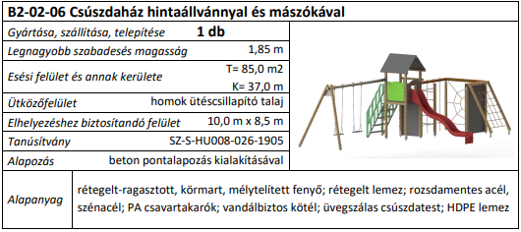

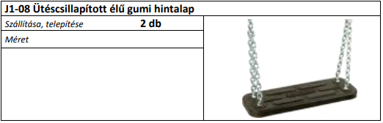

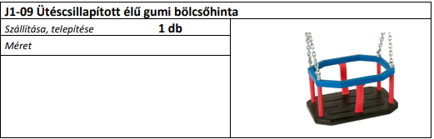
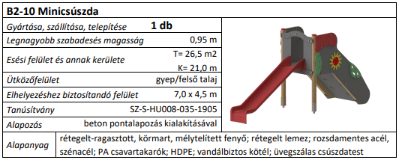

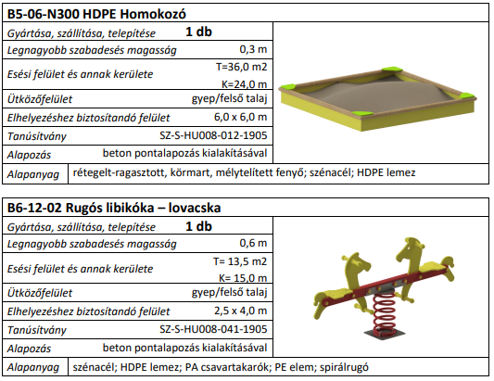

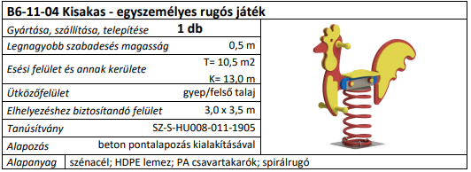

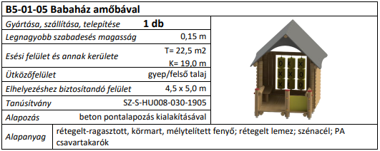

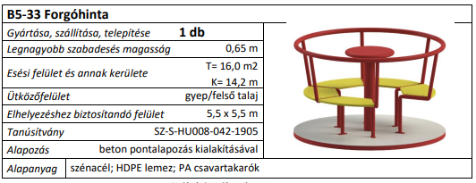

Játszótéri eszközök árának részletezése:

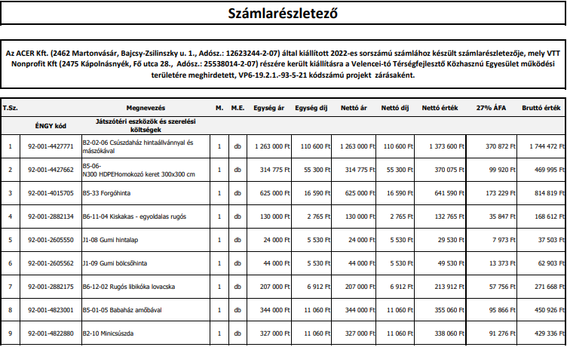

Építés, üzembehelyezés költségei:

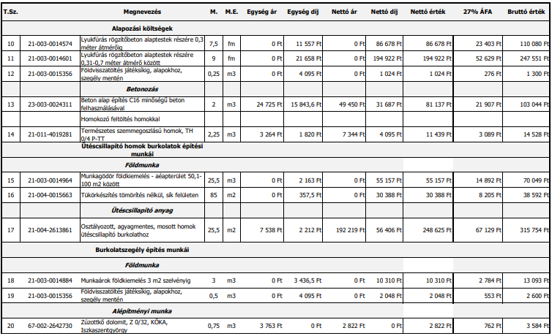
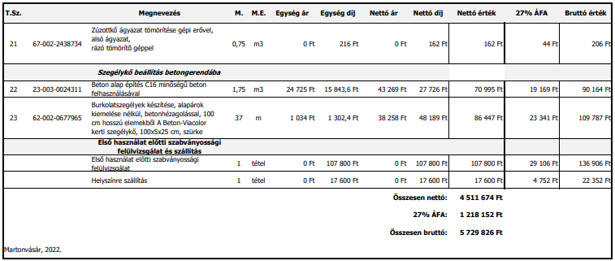

Képek az üzembehelyezett játszótéri eszközökről:

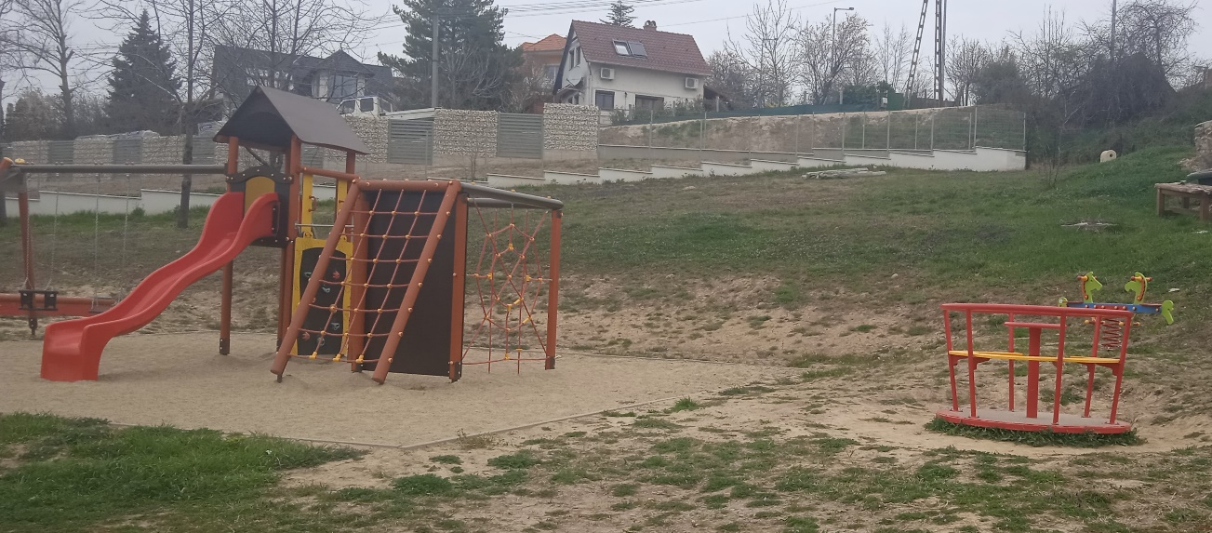

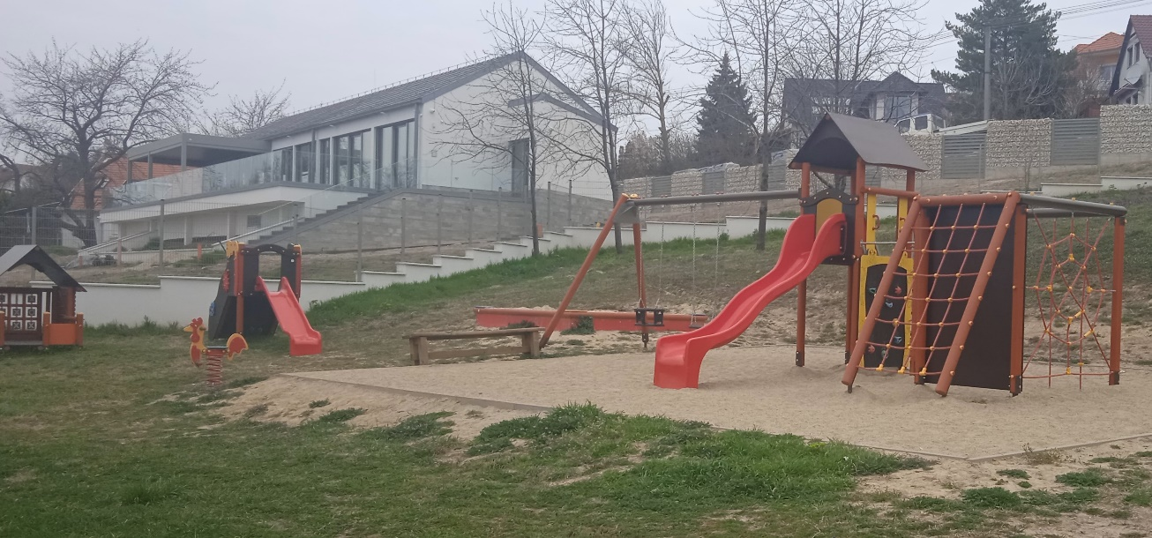

Konyhai eszközök beszerzése:

A legkedvezőbb ajánlat alapján az eszközöket a Dominox Hungary Kft.-től rendeltük meg.
Hivatalos név: Dominox Hungary Kft.
Levelezési cím: 2330 Dunaharaszti, Jedlik Ányos út 4.
Adószám:23157529-2-13

A szerződés összege nettó 3 826 000 Ft, +1 033 020 Ft ÁFA (27 %), összesen bruttó 4 859 020 Ft, melyből elszámolható költség nettó 3 182 000 Ft.

MEGNEVEZÉS | mennyiség  (db) | nettó egységár  (Ft/db) | bruttó érték  (Ft)
Mikrohullámú sütő 2x925w | 1 | 263 000 | 334 010
Mikrohullámú sütő 1600W Samsung | 1 | 131 000 | 166 370
Elektromos sütő 5 tálcatartós kombisütő GN1/1 és 60x40 tálca | 1 | 670 000 | 850 900
Gázos főző 6 égős, őrlángos, elektromos sütővel | 1 | 917 000 | 1 164 590
Elektromos sütő 8+8literes elektromos olajsütő | 1 | 87 000 | 110 490
Elektromos sütő 10l-es elektromos olajsütő | 1 | 132 000 | 167 640
Szeletelőgép ipari zöldség és sajtreszelőgép, 5db tárcsával | 1 | 208 000 | 264 160
Hűtő gránitlapos pizzapult, 6x1/4-es feltéthűtővel | 1 | 560 000 | 711 200
Mosogatógép 50-es kalapos tányérmosogatógép | 1 | 713 000 | 905 510
Elszívó ernyő labirintus szűrős, fali elszívó ernyő | 1 | 145 000 | 184 150

Képek a kiválasztott eszközökről:

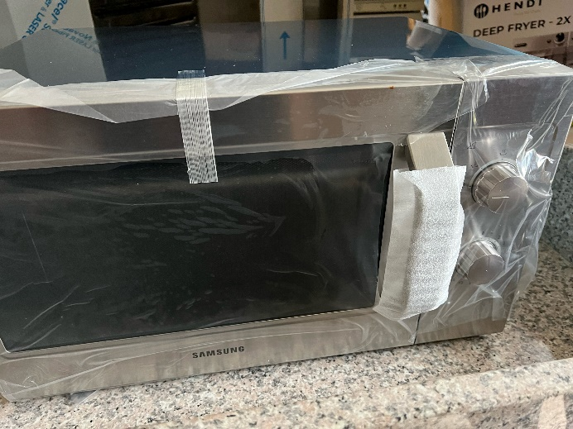
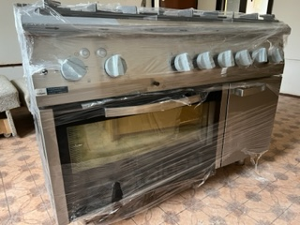

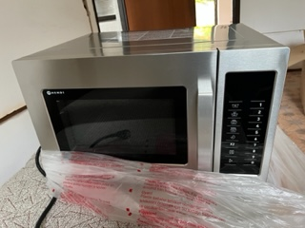
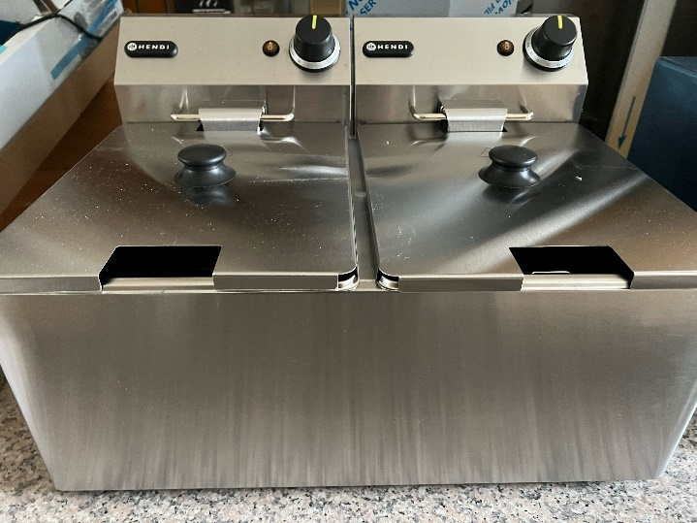
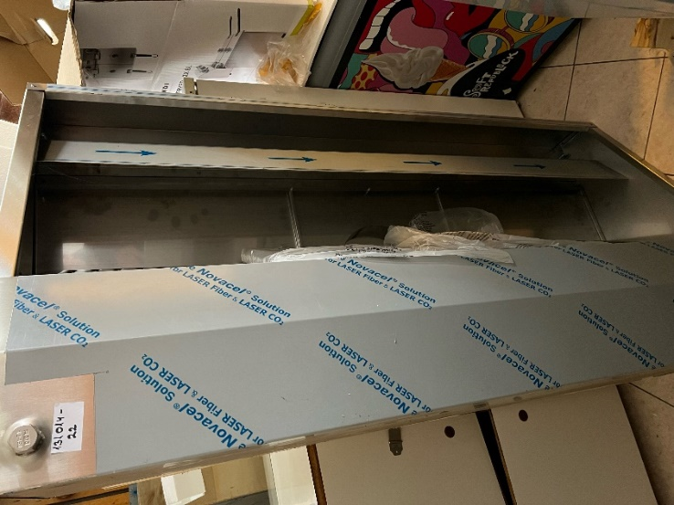
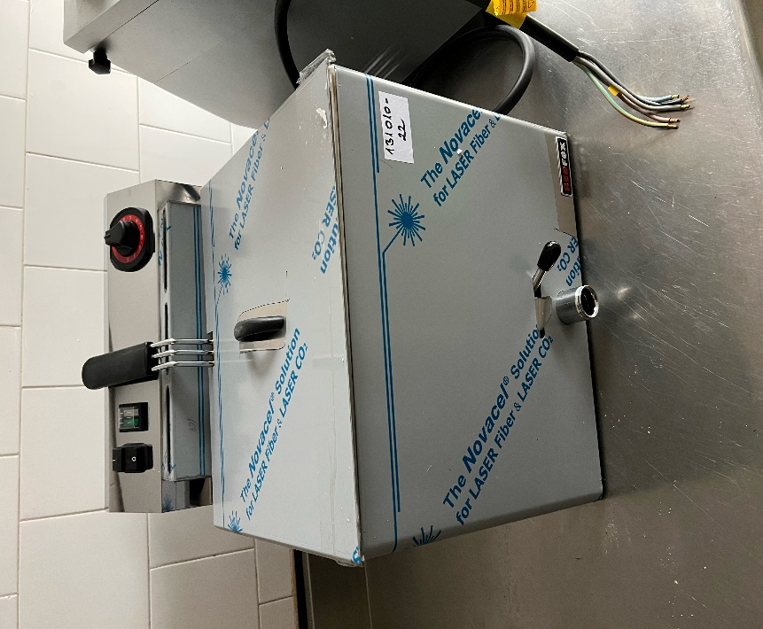
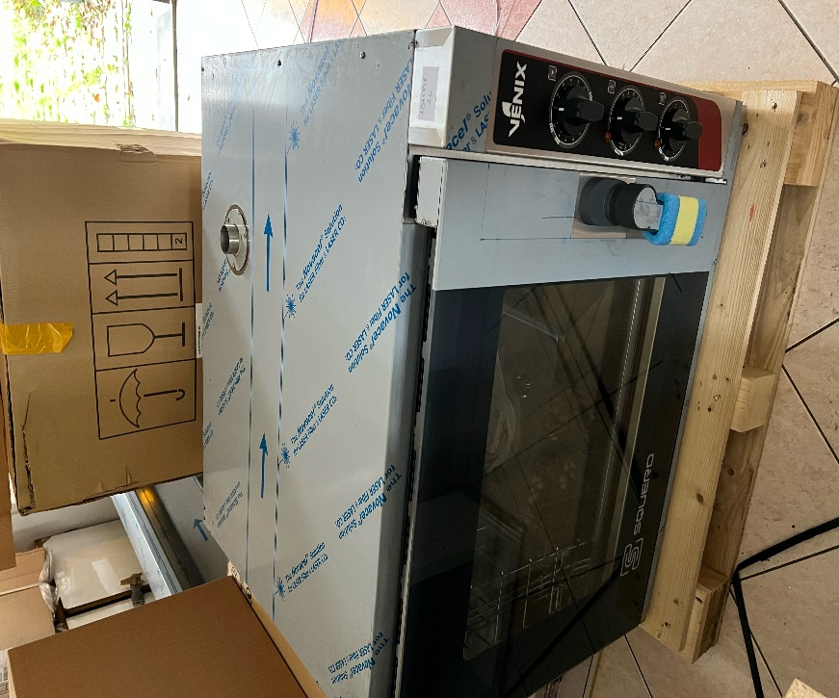

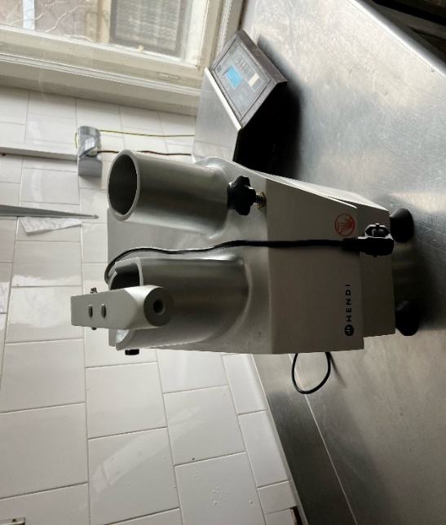
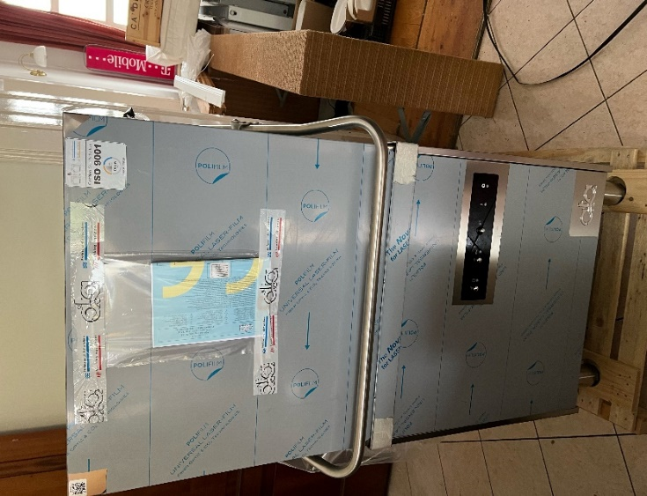
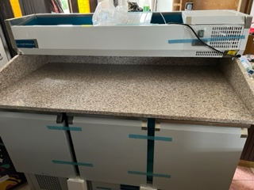

Kerítés építés tételes:
A kerítés kiépítésével megbízott vállalkozó a Tó-Part Holz Kft.
A kerítésoszlopok fúrása, betonozása 2022.08.22-én kezdődött, a 3D kerítéselemeket augusztus 29-én kezdték el felhelyezni. Szeptember 1-én és 2-án a kapukhoz épültek meg az oszlopok, bontott tégla díszítéssel, hogy a Műemlék épület stílusához illeszkedjen a bejárat. A kapuk felhelyezése és a munkaterület visszaadása 2022.09.08-án történt meg.
Műszaki ellenőrzést a PLAN-ET Production Kft. (székhely: 3043 Egyházasdengeleg, Petőfi út 2.; adószám: 26367590-2-12) végezte.

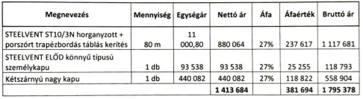
Képek a kerítésről:
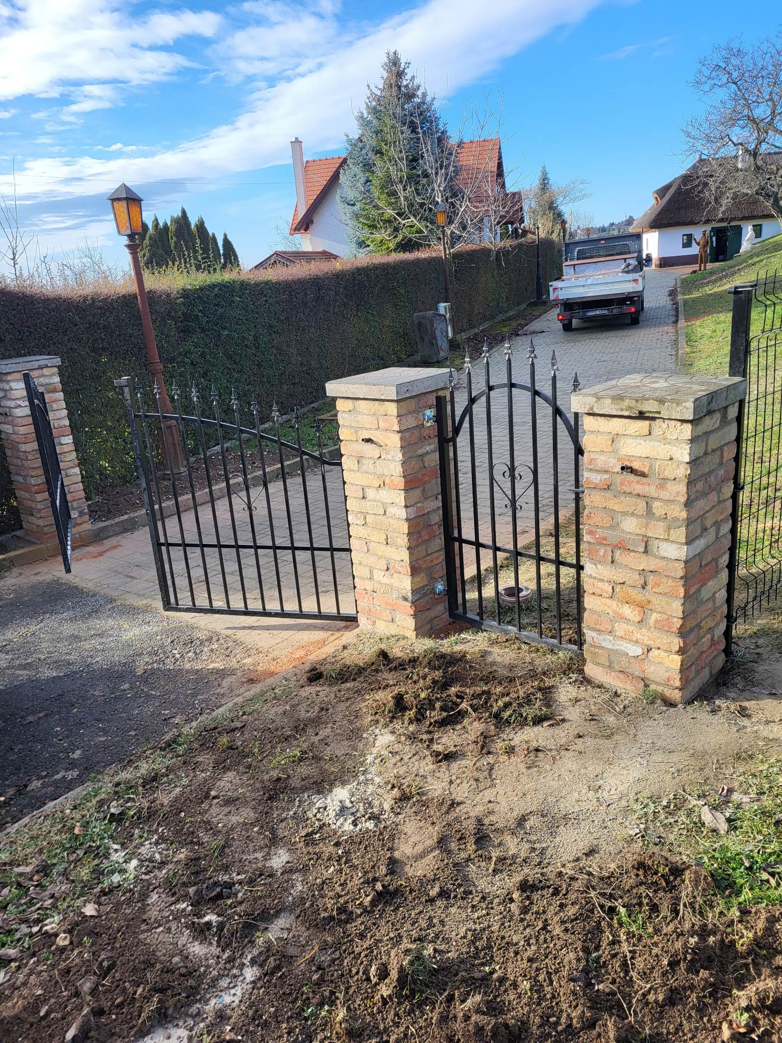

Velence, 2023.04.12. ……………………………………...............
Varga Csaba
ügyvezető
VTT Nonprofit Kft.

P.H.

